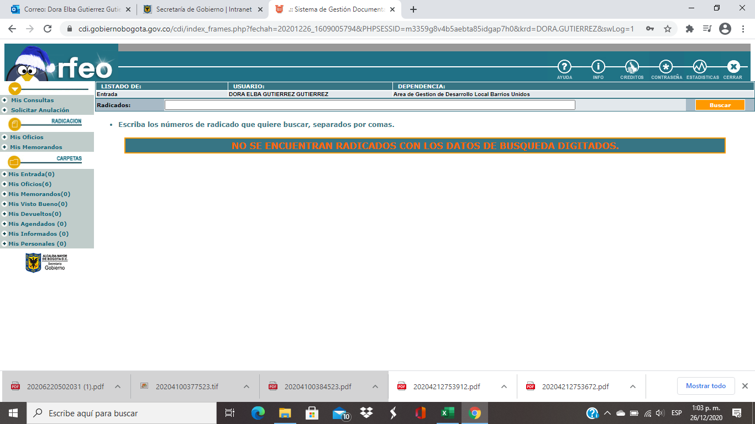
En la bandeja de oficios hay 6 documentos pendientes por respuesta de 472 de entrega y recibido.

